Кагальницкий район, с. Васильево – Шамшево

Муниципальное бюджетное общеобразовательное учреждение
Васильево – Шамшевская средняя общеобразовательная школа № 8
(МБОУ Васильево - Шамшевская СОШ№8)

РМО учителей начальных классов

ТЕХНОЛОГИЧЕСКАЯ КАРТА

ОТКРЫТОГО УРОКА

по предмету: «Окружающий мир»

класс: 4

Тема: «Жизнь в пресных водоемах»

учитель начальных классов:

Штохова О.Н.

14.12. 2022 год

Предмет | Окружающий мир
Класс | 4
Тема урока | Жизнь в пресных водоемах
Тип урока | Урок открытия новых знаний
Цель урока | сформировать представление учащихся о жизни пресноводного водоёма; познакомить с растительным и животным миром пресноводных водоёмов, с ролью человека, развитие интереса к предмету «окружающий мир».
Задачи урока | Образовательные:  сформировать представления учащихся о жизни пресного водоёма и связями между растительным и животным миром пресных водоёмов.  Развивающие:  - Развивать познавательный интерес учащихся, умение применять в работе ранее полученные знания  - Развивать умение работать сообща и дружно с одноклассниками;  - Развивать умение грамотно, логично, полно давать ответы на вопросы;  - Развивать устную и письменную речь;  - Развивать психологические процессы: память, мышление, воображение, восприятие, внимание, эмоции.  - Развивать способности к самооценке на основе критерия успешности учебной деятельности;  - Развивать смекалку и познавательный интерес.  Воспитательные:  - Воспитывать усидчивость, уверенность при выполнении заданий, ответственность, любознательность, любовь и бережное отношение к природе.  Здоровьесберегающие: обеспечить необходимые условия для продуктивной познавательной деятельности учащихся, снятию умственного и физического напряжения.
Планируемые результаты | Метапредметные:  Познавательные — выявлять известное и неизвестное, осознавать познавательную задачу, читать, извлекая нужную информацию;  Коммуникативные — участвовать в общей беседе, соблюдая правила речевого поведения; Регулятивные — действовать по плану, контролировать процесс и результаты деятельности, вносить необходимые коррективы, адекватно оценивать свои достижения;  Личностные — приобретать новые знания, умения.
УМК | «Школа России»
Формы организации учебной деятельности | Индивидуальная, фронтальная, групповая работа.
Межпредметные связи | Экология, география
Оборудование | 1.Мультимедийный проектор, экран, компьютер, школьная доска.  2. Учебник «Окружающий мир 4 класс» А.А.Плешаков, «Просвещение» 2020г.  3. Раздаточный материал.  Компьютер  Мультимедийная презентация PowerPoint  Карточки для групповой работы  Сигнальные карточки  Маршрутные листы  Доска
Получаемые образовательные результаты (с учетом разделов «Ученик научится», «Ученик получит возможность научиться»)
Предметные |  | Метапредметные | Личностные
Ученик научится:распознавать растительный и животный мир водоемов, их взаимосвязи.  Ученик получит возможность научиться: распознавать растительный и животный мир водоемов, их взаимосвязи. |  | Регулятивные: ученик получит возможность научиться: формулировать тему урока после предварительного обсуждения, определять его цель; составлять план решения проблемы (задачи) совместно с учителем, работая по плану сверять свои действия с целью и при необходимости исправлять ошибки.  Познавательные: ученик получит возможность научиться: определять круг своего знания и незнания, добывать информацию, перерабатывать информацию, преобразовывать её, представлять информацию на основе моделей, делать выводы.  Коммуникативные: ученик получит возможность научиться: участвовать в диалоге; слушать и понимать других, высказывать свою точку зрения. Выполняя различные роли в группе, сотрудничать в совместном решении проблемы (задачи). Учиться уважительно относиться к позиции другого, пытаться договариваться. | Умение соблюдать самые простые, общие для всех людей правила поведения при общении и сотрудничестве.

Приёмы активизации познавательной деятельности:
- самоцелеполагание;
- самоконтроль;
- самооценка и взаимооценка, самокоррекция.

Оборудование: компьютер, проектор, интерактивная доска, плакат, карточки для групповой работы, маршрутные листы.

Методы:
- Словесный (беседа);
- Практические (задания тропинки);
- Наглядный: презентация; ёлочка, раздаточный материал для работы в парах и группах.
- Частично-поисковый.
- системно - деятельностный
Формы организации: фронтальная, индивидуальная, в группе.

Структура урока (этапы)
1. Мотивация на учебную деятельность (3 мин)
2. Актуализация опорных знаний. (8 мин)
3. Целеполагание, постановки проблемы. (4 мин)

4. Поиск решения проблемы. (3 мин)

Физминутка
5. Решение проблемы. (9 мин)
Физминутка
6. Коррекция.(5 мин)
7. Самостоятельная работа с использованием полученных знаний (3 мин)

8. Систематизация знаний.(4 мин)
9. Объяснение домашнего задания.(3 мин)
10. Рефлексия учебной деятельности (3 мин)

ХОД УРОКА

№ п/п | Этапы | Деятельность учителя | Деятельность учащихся
I | Мотивирование на учебную деятельность | - Дорогие ребята! Сегодня у нас не совсем обычный урок. К нам приехали гости. Поприветствуем их, подарив свои улыбки и хорошее настроение.  Мне очень приятно видеть в ваших глазах лучики любознательности.  -А чтобы урок наш прошел интересным и полезным, мы должны дополнить девиз нашего урока  Весит на доске  Чтоб природе другом…  Тайны все ее …  Все загадки………,  Научитесь......  Будем вместе развивать у себя ….  А поможет все узнать наша….  - Сегодня на уроке вас ждет множество открытий.  - Дети, отгадайте загадку:  Травою поле зарастает,  Траву домашний скот съедает.  Всё лето скот на нем пасется,  Скажите, как поле зовется?  (Картина луга.) 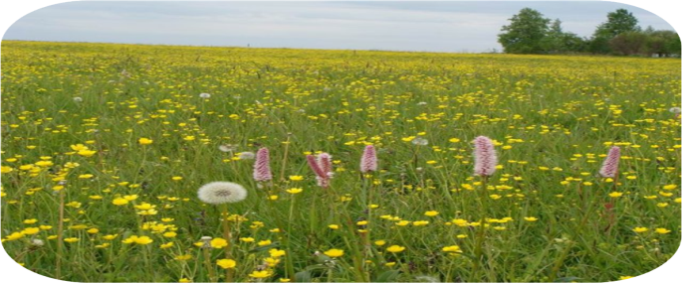  - Знаниями луга поделитесь, друзья! Каждый дома потрудился не зря!  - Определим, какое у вас настроение. Ваше настроение предлагаю выразит с помощью бабочек разного цвета. Отличное настроение – оранжевая бабочка, плохое или тревожное – синяя.  - Молодцы, ребята! | Дополняют девиз  стать  узнать  разгадать  наблюдать  внимательность  любознательность  Ответы детей: - Луг  Дети крепят бабочек на картину с лугом по рядам
II | Актуализация знаний | - Скажите, почему луг называют природным сообществом?  - Давайте проверим наши знания о луге Вы меня внимательно слушаете и отвечаете на вопросы письменно «Да – нет»  1. Травы растут на лугу?  2. Рябину можно увидеть на лугу?  3. Крупные животные не живут на лугу, потому что им мешают насекомые?  4. Жук – навозник является санитаром луга?  5. Луговые птицы устраивают гнезда на деревьях?  (Тестовая работа в парах)  Слайд №1 с ответами на тест  - Проверьте работу соседа по парте. Оцените себя: зеленый цвет – все правильно, без ошибок, желтый – есть одна – две ошибки, красный – много ошибок. Запишите в маршрутные листы свои результаты  - Молодцы, ребята! | Луг – это природное сообщество, потому что растения, животные, грибы и микроорганизмы, живущие на нем тесно связаны между собой  Прием да - нет
III | Целеполагание, постановка проблем | - О чем мы будем говорить сегодня на уроке? Чтобы это узнать, давайте выполним задания, который лежат перед вами в конверте № 1  - Дети, назовите слова, которые у вас получились. «Жизнь в пресных водах»  - Как вы думаете, какова же цель нашего урока?  - Сформировать представления о…  - Что мы будем делать для достижения этой цели?  Слайд № 3 Водоем 3 картинки  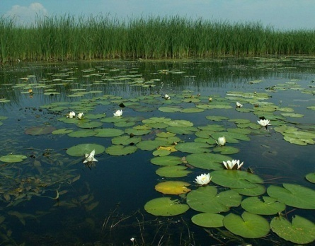  Физминутка  Из – за парт мы быстро встали  И на месте зашагали.  А потом мы улыбнулись,  Выше – выше потянулись.  Сели – встали, сели – встали  За минутку сил набрались.  Плечи ваши распрямите,  Поднимите, опустите,  Вправо, влево повернитесь  И за парту вновь садитесь. | Первая команда складывает пазл со словом «жизнь в», вторая разгадывает филворд со словом пресных, третья – составляет слово «водоёмах»(Возьмите корень из слова подводный, корень из слова подъем и соединительную гласную из слова паровоз. И добавьте окончание - а. Какое слово у вас получилось?)  Дети называют слова, а учитель открывает тему урока на доске.  …. о животных и растениях в водоемах, об их взаимосвязи  Работать по учебнику, с атласом – определителем, в группах, в парах, будем рассуждать, делать выводы, высказывать свою точку зрения  Дети выполняют движения в соответствие с текстом
IV | Поиск путей решения проблемы, решение проблемы | На какие 2 группы по происхождению можно разделить водоемы?  -Назовите естественные водоемы.  -Назовите искусственные водоемы.  -Одинаковая ли вода в водоёмах?  -Какая в них вода?  -В каких водоемах вода соленая?  -Какая вода в наших водоемах, которые находятся на территории поселения?  -Как вы думаете, в какое время года лучше всего изучать жизнь пресного водоема?  -Да, лучше всего летом изучать жизнь пресного водоема. В это время года растения цветут, а животные наиболее активны.  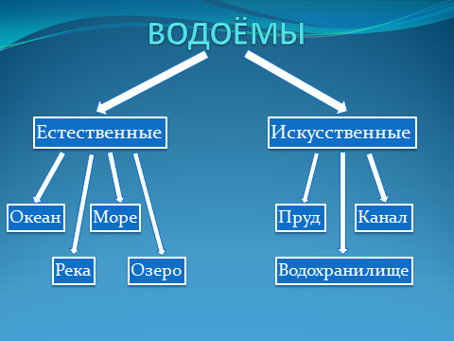  Слайд №4 алгоритм водоемы  - Тема урока очень большая, содержит массу новых знаний. Поэтому мы будем работать по группам. Сегодня вы исследователи, а они всегда записывают нужную информацию в записные книжки. Вашими записными книжками на уроке станут ваши тетради. Итак, познакомимся с группами наших учёных.  - Группа ботаников – «Растения водоёма»  А кто такой ботаник, ребята?  - Группа зоологов – «Животные водоёма»  - Кто такой зоолог?  - Группа ихтиологов – «Рыбы местных водоёмов»  -Кто такой ихтиолог?  - У каждой группы лежит карточка – помогай – кА (конверт №2), на которой указаны страницы, где вы можете найти информацию  Указать страницы.  - Группы закончили работу. Итак, водоем – это место, где живут самые разнообразные живые существа. Мы с вами совершим заочную экскурсию на летний водоем и узнаем о жизни пресного водоёма.  - «Группа ботаников», познакомит нас с жизнью растений водоёма.  Слайд растения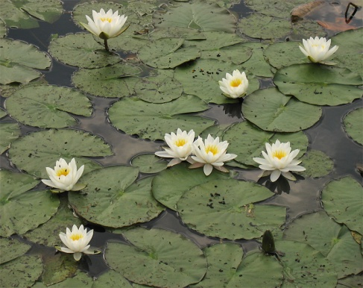  -«Группа зоологов», познакомит нас с животным миром водоёма.  Как вы думаете, какую роль выполняют растения в водоеме?  Слайд животные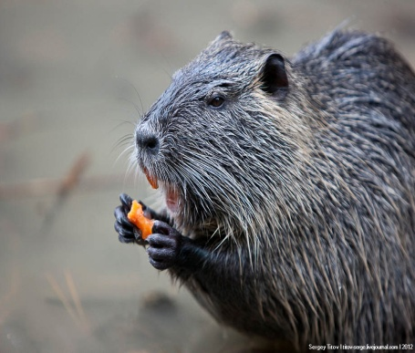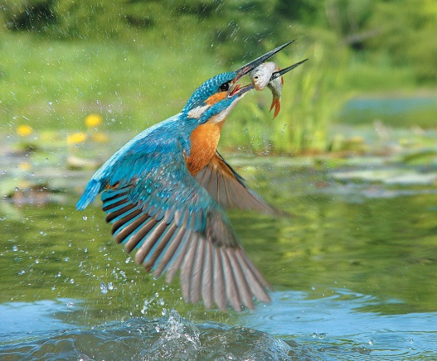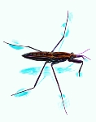  -Какой же вывод вы сделали изучая животный мир водоёма?  - «Группа ихтиологов», познакомит нас с жизнью рыб местных водоёмов.  -Какой вывод вы сделали изучая различных рыб наших водоёмов  Слайд рыб и моллюсков  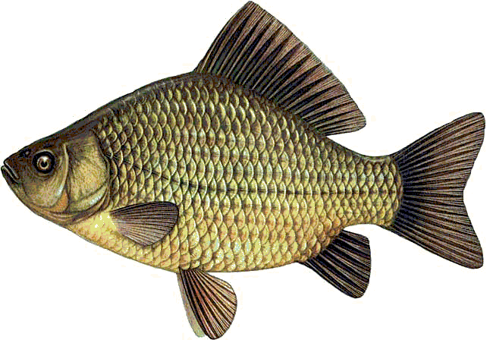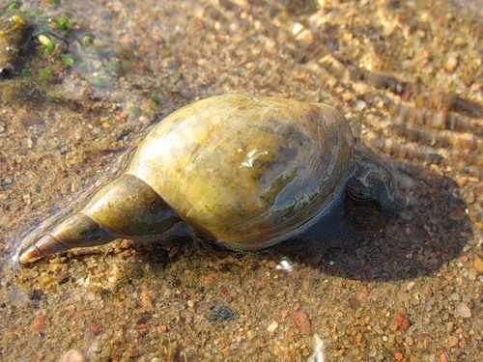  - Оцените работу в группах.  -Спасибо, ребята за ваши интересные сообщения. | - Естественные и искусственные.  - Ручей, река, море, озеро, родники, океаны.  Пруд, канал, водохранилище.  - Нет.  - Пресная и солёная.  - В морях, океанах.  - Пресная.  летом  -Специалист изучающий растения.  -Специалист изучающий животный мир.  - Специалист изучающий рыб.  Дети работают в группах, ищут информацию о растениях, животных и рыбах водоемов  Рассказы и выводы детей. Ботаники: Растительный мир водоёмов очень разнообразен. Это камыш, тростник, рогоз, ряска, кувшинка, кубышка.  Кувшинка белая - самое красивое растение водоёма. В народе её называют ещё водяной лилией. Крупные белые цветки её всплывают каждое утро, открываются, а вечером закрываются и уходят под воду.  Водные растения выделяют кислород, необходимый для дыхания, очищают воду от загрязнения. Кроме того, водные растения служат пищей и убежищем для некоторых животных.  Рассказ зоологов:  Для многих животных (пиявки, водные насекомые, моллюски, рыбы и др.) пресные водоёмы – это среда обитания, где они живут. Для других (водоплавающие птицы, некоторые звери) водоёмы и побережья – места, в которых они находят обильный корм и надёжные убежища. А некоторые животные (лягушки, тритоны и др.) используют водоёмы в основном как места размножения. Сегодня мы расскажем о некоторых из них.  Бобр – один из крупных грызунов. Длина его тела до 100 см, хвоста 25 -35 см; масса – 20 -25 кг. Голова небольшая округлая. Глаза маленькие. Хвост несколько уплощён. Окраска меха от рыжевато - бурой до почти чёрной. Бобр живёт по берегам лесных рек, речек и озёр с высокими берегами, обильным травостоем и зарослями кустарников. В воде он хорошо плавает, ныряет. Бобры издавна славятся своими строительными способностями. Они строят жилища у самой воды – это норы и хатки с выходом под водой. Кроме того, бобры строят плотины, используя для этого ветки деревьев, стволы, крепкие колья. Бобр – ценный пушной зверь. Однако в настоящее время его добыча запрещена.  Вывод: Животные в водоёме есть везде: на поверхности, в толще воды, на дне и на водных растениях. Их большое разнообразие.  Рассказ ихтиологов:  Везде, в водоемах водятся щука, карась, окунь и многие другие виды рыб. Мы расскажем о некоторых видах рыб.  Щука – одна из крупных рыб; размеры её достигают полутора метров, масса – 24 кг и более кг. Тело удлинённое, стреловидное, голова большая, рыло вытянутое; рот также большой с многочисленными острыми зубами. Спинной плавник отодвинут назад. Окраска спины серо- зеленоватая, бока более светлые и покрыты буроватыми или оливковыми пятнами, брюхо беловатое с серыми крапинками. Щука питается разнообразной пищей: мелкими ракообразными, насекомыми, икрой и мальками других видов рыб. Взрослые щуки тоже хищники, они поедают рыб, птенцов, крупных насекомых.  Вывод: Можно сказать, что жизнь рыб, как и любых живых существ, очень разнообразна и достаточно сложна для изучения. А как важно всем нам знать окружающий мир, чтобы сберечь его, сохранить в первозданной красе для себя и последующих поколений.
 |  | Физминутка  Утром стрекоза проснулась,  Улыбнулась, потянулась.  Раз – водой она умылась,  Два – изящно покружилась,  Три нагнулась и присела,  На четыре – улетела | Дети выполняют движения в соответствии с текстом
VI | Коррекция | - У кого из вас были затруднения?  - Как мы проверяем свою работу?  - Как отметим результат? (Конверт «Цепи питания») | Ответы детей  Дети составляют в группах цепи питания водоема
VII | Самостоятельная работы с использованием полученных знаний | - Предлагаю вам поработать в группах и с помощью полученных знаний, выполнить следующие задания. (Конверт №3)  Первая группа - составить рассказ – описание нашего водоема Слайд – фото нашего водоема (по учебнику).  СЛАЙД - наш водоем  Вторая команда – работа с текстом, в котором нужно исправить ошибки.  СЛАЙД – ТЕКСТ  Третья – решить глобальную задачу.  Вчера на прогулке по реке Иван заметил раненую дикую утку. Она не могла летать, только бегала. Что делать? У нее раны у основания крыла. Раны серьезные, у основания крыла видна кость. Но крыло не висит, оно сложено. Надеемся, что это просто повреждение мягких тканей, а не перелом. А вдруг она летать от боли не может, а не от перелома?  Раны промыли лекарством. Поместить пришлось в картонную коробку. Туда же поставили мисочку с водой и с крупой. Как лечить крыло?  Многие ребята считали, что Ваня поступил хорошо, подобрав на реке раненую утку. Другие высказали мнение, что лучше оставлять раненых диких птиц в природе, естественной среде их обитания. подбирать птиц может быть опасно для птиц, и для людей.  - Почему подбирать раненых диких птиц может быть опасно для птиц?  Запишите свой ответ.  - Почему подбирать раненых диких птиц может быть опасно для людей?  Запишите свой ответ. | Работа с учебником. План рассказа в учебнике. Задания на карточках для каждой группы.  Дети выполняют задания в группах
VIII | Систематизация знаний | - Как и вся природа, водоем с его обитателями и растениями нуждаются в охране. Что мы должны сделать для охраны водоема?  Старшие ребята нашей очищают берега реки от мусора и принимают участие в акциях, одна из которых экосубботник «Вода России»  Слайд  - Ребята, как вы думаете, можем ли мы помочь жителям водоемов в зимний период, когда река подо льдом? | Нуждаются в особой охране! Не будем рвать кубышку и кувшинку, ловить раков, двухстворчатых моллюсков и стрекоз, не разрушать жилища ондатр и бобров, нужно беречь лягушек и головастиков.  - Зимой подо льдом рыбам часто не хватает кислорода, поэтому нужно делать лунки, чтобы в воду поступал кислород.
IX | Объяснение домашнего задания | Стр. 139 учебника, задание 1 – прочитать главу в книге «Зеленые страницы» о бобрах.  Задание 2 - прочитать рассказ «Берегите раков» в книге «Великан на поляне» .  Задание 3 – нарисовать книжку – малышку по охране водоемов
X | Оценивание | - Дети, предлагаю вам населить наш водоем рыбками. Если было все понятно – зеленая рыбка, были затруднения – желтая, ничего не понятно – красная. Посмотрите на свои маршрутные листы и оцените свою работу на уроке.  Похвала детей и озвучивание оценок. | Дети прикрепляют рыбок на водоем
XI | Рефлексия учебной деятельности | - Ребята, обратите внимание на слайд и закончите предложения. Слайд – рефлексия.  - Сейчас, дети, посадите на нашу березку стрекоз, если ваше настроение не изменилось и осталось хорошим – оранжевая стрекоза, если есть тревога и плохое настроение – голубая стрекоза.  - Спасибо, всем за работу! Урок окончен. Всего доброго! | Дети высказывают свое мнение об уроке, закончив предложения

